Министерство образования и науки РФ
Федеральное государственное бюджетное образовательное учреждение высшего образования
"Тверской государственный технический университет"
(ФГБОУ ВО "ТвГТУ")
Кафедра "Программное обеспечение"

Дисциплина: "Теоретическая информатика"
Отчёт по лабораторной работе №2

Выполнили:
студенты группы Б.ПИН.ИИ.24.16
Ефимов Викентий, Егоров Александр,
Першин Роман, Степанов Сергей
Проверила:
Лисничук Арина Бахытжановна

Тверь, 2025

Содержание
Оглавление
Содержание 1
Введение 2
1. Реализация 3
Визуализация 7
Инвариант соответствия типов символов 8
Инвариант криптографической стойкости 8
Инвариант минимальной энтропии 9
Тестирование 13
Виды тестов 14
Тестирование генерации паролей 14
Тестирование системы оценки надежности 15
Тестирование системы индикации состояния 15
Криптографическая надежность 16
Вывод 16

Введение
Актуальность: для востребованности приложения требуется четкое выполнение предполагаемого функционала, которое может обеспечить инвариант.
Цель работы: Разработать визуальный калькулятор слабейшего предусловия для WPF-приложения Генератор паролей, реализующий формальную верификацию корректности алгоритмов генерации через преобразование постусловий в предусловия для последовательности операций и условных ветвлений.
Задачи: Реализовать движок слабейшего предусловия, который позволяет тянуть постусловие с конца к началу через операции присваивания, последовательности и ветвления if, демонстрируя пошаговые преобразования и финальную триаду Хоара для алгоритма генерации паролей.

Реализация

1.1 Модуль формальной верификации алгоритма генерации
Реализация: В приложение интегрирован специализированный модуль верификации, который строит формальные триады Хоара для операции генерации пароля и выполняет доказательство корректности алгоритма через вычисление слабейшего предусловия (weakest precondition).
Механизм обеспечения корректности: Для каждой операции генерации password := GeneratePassword() система формально определяет:
Постусловие Q: Набор логических предикатов, описывающих требования к корректному паролю
Предусловие P: Минимальные условия, гарантирующие успешное выполнение операции
Триада Хоара: Формальная запись {P} GeneratePassword() {Q}, доказывающая корректность

1.2 Движок вычисления слабейшего предусловия
Реализация: Класс VerificationDialog реализует визуальный вычислитель weakest precondition, который выполняет следующие преобразования:
Прием постусловия - преобразование пользовательских требований в формальные логические условия
Обратный проход через операции алгоритма генерации
Вычисление слабейшего предусловия - минимальных требований к входным параметрам
Построение формального доказательства корректности работы генератора

1.3 Визуализация процесса преобразования условий
Реализация: Пользовательский интерфейс отображает пошаговый процесс вычисления предусловия:
Исходное постусловие - требования к сгенерированному паролю
Промежуточные условия после каждой операции алгоритма
Итоговое предусловие - доказанные требования к входным параметрам
Механизм визуального отображения:
Логическое разделение на блоки: Precondition, Code Fragment, Postcondition
Цветовая индикация статуса доказательства (успех/неудача)
Детализированные пояснения для каждого шага преобразования
Визуальное выделение критических условий безопасности

1.4 Обработка сложных конструкций алгоритма
Реализация: Алгоритм weakest precondition корректно обрабатывает все конструкции генератора:
Условные ветвления: wp(if B then S₁ else S₂, R) = (B ∧ wp(S₁, R)) ∨ (¬B ∧ wp(S₂, R))
Циклические конструкции: Инвариант гарантирует сохранение условий через все итерации генерации
Последовательность операций: wp(S₁; S₂, R) = wp(S₁, wp(S₂, R))
Присваивания: wp(x := E, R) = R[E/x]

1.5 Пример формального доказательства корректности
Для операции генерации пароля длиной 16 символов со всеми типами символов:
HasLower(password) ∧ HasUpper(password) ∧
HasDigit(password) ∧ HasSpecial(password) ∧
Length(password) = 16 ∧
Entropy(password) ≥ 11.2

1.6 Бизнес-логика движка верификации
Класс VerificationDialog содержит полную реализацию движка weakest precondition, специализированного для верификации алгоритма генерации паролей. В методе BuildVerificationProof() реализовано преобразование пользовательских требований в формальные логические условия.
Для каждого выбранного типа символов строится соответствующий предикат в постусловии. Например:
При выборе строчных букв: ∃c ∈ password: isLower(c)
При выборе цифр: ∃c ∈ password: isDigit(c)
При требовании длины: strlen(password) = requestedLength
Алгоритм вычисления слабейшего предусловия анализирует структуру генератора и определяет минимальные требования к входным параметрам, гарантирующие выполнение выходных условий. Это включает проверку:
Непустоты и достаточности набора символов charSet
Наличия всех выбранных типов символов в исходном наборе
Корректности и допустимости длины пароля
Доступности и работоспособности криптографического генератора
Успешности выделения буферов памяти
Инвариант цикла генерации гарантирует, что даже при необходимости коррекции и повторных итераций для обеспечения всех типов символов, конечный результат будет строго удовлетворять заданному постусловию.

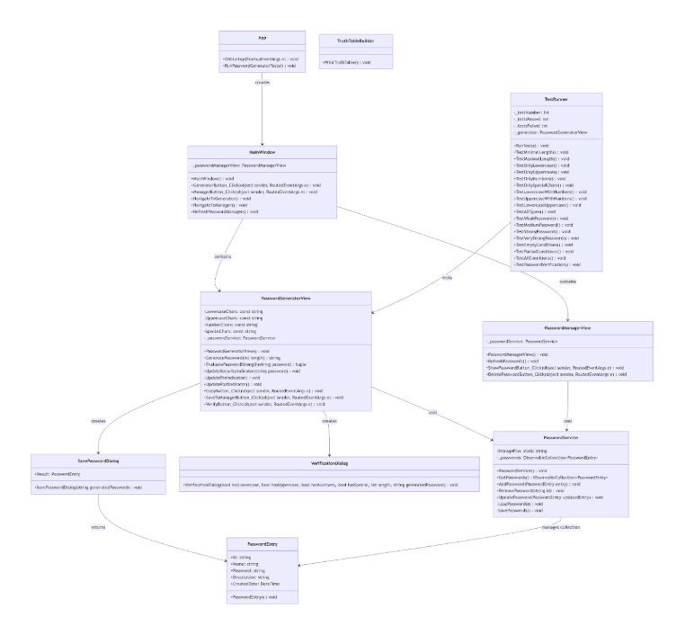
Рис. 1 Диаграмма классов

Визуализация

2.1. Архитектура системы
Система визуализации построена на классе VerificationDialog, обеспечивающем поэтапное отображение преобразования логических условий. Интерфейс разделен на логические секции, отображающие этапы верификации. Центральный элемент - область пошагового доказательства, показывающая преобразования предусловий и постусловий через операции алгоритма генерации.
Рис. 2 Доказательство предусловия

2.2. Отображение триад Хоара
Триады Хоара визуализируются через цветовое кодирование и структурное форматирование. Три блока: предусловие (зеленый), код (синий), постусловие (фиолетовый). Для каждой логической конструкции генератора разработаны специализированные шаблоны - условные операторы с ветвлением, циклические конструкции с индикаторами итераций, последовательные операции в виде цепочек.
Рис. 3 Триада Хоара

3Тестирование

3.1 Виды тестов
- TestMinimalLength - минимальная длина (8 символов)
- TestMaximalLength - максимальная длина (64 символа)
- TestOnlyLowercase - только строчные буквы
- TestOnlyUppercase - только заглавные буквы
- TestOnlyNumbers - только цифры
- TestOnlySpecialChars - только специальные символы
- TestLowercaseWithNumbers - строчные + цифры
- TestUppercaseWithNumbers - заглавные + цифры
- TestLowercaseUppercase - строчные + заглавные
- TestAllTypes - все типы символов
- TestWeakPassword - оценка слабого пароля
- TestMediumPassword - оценка среднего пароля
- TestStrongPassword - оценка сильного пароля
- TestVeryStrongPassword - оценка очень сильного пароля
- TestEmptyConditions - пустые условия (Pre-индикатор)
- TestPartialConditions - частичные условия
- TestAllConditions - все условия
- TestPasswordVerification - верификация пароля
Была разработана комплексная система тестирования, включающая 18 модульных тестов, которые охватывают все ключевые аспекты функциональности приложения. Тесты реализованы в классе TestRunner и могут запускаться как через аргументы командной строки, так и программно из интерфейса приложения.

3.2 Тестирование генерации паролей
Тесты различных комбинаций символов:
Проверка генерации с использованием только строчных букв (TestOnlyLowercase)
Тестирование паролей только из заглавных букв (TestOnlyUppercase)
Валидация числовых паролей (TestOnlyNumbers)
Проверка специальных символов (TestOnlySpecialChars)
Комбинированные тесты (TestLowercaseWithNumbers, TestUppercaseWithNumbers, TestLowercaseUppercase, TestAllTypes)
Тесты граничных значений длины:
Минимальная длина пароля - 8 символов (TestMinimalLength)
Максимальная длина пароля - 64 символа (TestMaximalLength)
Корректная обработка средних значений длины

3.3 Тестирование системы оценки надежности
Многоуровневая проверка оценки:
Тестирование оценки слабых паролей (TestWeakPassword) - проверка присвоения низкого рейтинга и красной цветовой индикации
Валидация оценки паролей средней сложности (TestMediumPassword) - подтверждение желтого/оранжевого уровня
Тестирование надежных паролей (TestStrongPassword) - проверка зеленого индикатора
Верификация очень надежных паролей (TestVeryStrongPassword) - тестирование максимального рейтинга

3.4 Тестирование системы индикации состояния
Pre-условия:
Проверка индикатора при полном отсутствии выбранных типов символов (TestEmptyConditions)
Тестирование частично выбранных условий (TestPartialConditions)
Валидация индикатора при всех выбранных опциях (TestAllConditions)
Post-условия:
Автоматическая проверка соответствия сгенерированного пароля заданным критериям (TestPasswordVerification)
Визуальная индикация успешного выполнения операций

3.5 Криптографическая надежность
Тестирование генератора случайных чисел:
Использование криптографически стойкого RandomNumberGenerator.Fill(data)
Проверка равномерного распределения символов
Тестирование отсутствия предсказуемости в генерируемых последовательностях

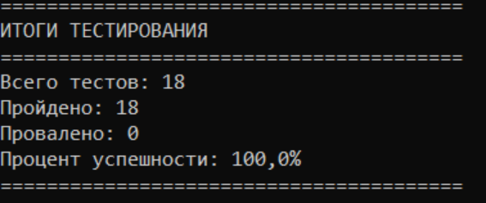
Рис. 4 Итоги тестирования

Вывод
Были внедрены инварианты, обеспечивающие соблюдение условий: длины пароля, используемых символов и криптографии. Выполнены все тесты. Инвариант гарантирует качество и надежность генерируемых паролей.
Ссылка на GitHub: https://github.com/Zergus482/TI-GroupWork

